Vì sao viên đạn có kích thước bé, nhưng sát thương cực lớn?

(Dân trí) - Cách thức viên đạn khi bắn ra khỏi súng được ví như một "kỳ quan của khoa học kỹ thuật", nhưng đồng thời cũng là một trong những vũ khí nguy hiểm nhất mọi thời đại.

Lịch sử hình thành nên súng đạn

Súng và đạn hiện nay được xem là đỉnh cao của một loạt các phát minh và cải tiến kéo dài hàng ngàn năm của con người.

Lịch sử của súng đạn bắt đầu từ Trung Quốc khi vào thế kỷ thứ 9, họ đã sáng chế ra loại thuốc súng đầu tiên. Kể từ đó, khái niệm viên đạn được hình thành, với hình dạng ban đầu là quả cầu bằng chì đúc.

Mãi tới năm 1830, thí nghiệm đầu tiên về viên đạn hình nón mới mở ra một chương mới cho súng đạn. Khi ấy, Henri-Gustave Delvigne, một đại úy bộ binh người Pháp, lần đầu tiên thiết kế những viên đạn có hình dạng hình trụ ở phần đuôi, và hình nón ở đầu viên đạn.

Qua từng thời kỳ, súng đạn dần chứng minh được sức mạnh trên chiến trường. Có thể nói rằng cho đến trước khi loài người sáng tạo ra các loại xe, máy bay... thì ngựa là thứ duy nhất giúp ích con người hơn súng đạn trong các cuộc chiến.

Tới nay, súng đạn vẫn là một phần không thể thiếu tại một số quốc gia. Điển hình như Mỹ, với việc có tới hàng triệu người sở hữu súng, đạn.

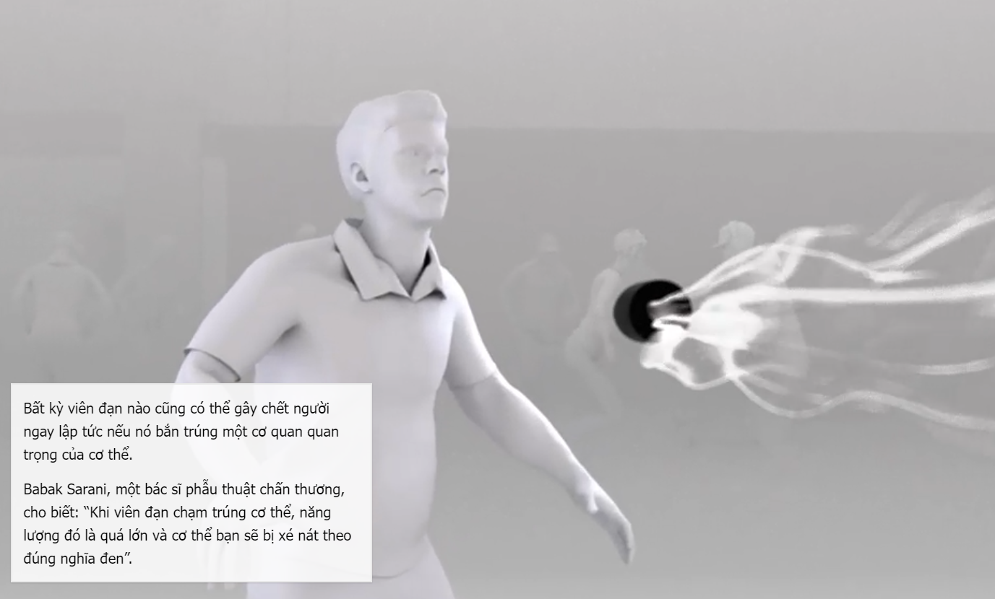

Tuy nhiên cũng vì lẽ đó, mà rất nhiều tai nạn đáng tiếc đã xảy ra. Theo Trung tâm kiểm soát và phòng ngừa dịch bệnh (CDC), mỗi năm, có hơn 100.000 người Mỹ bị bắn, dẫn tới hàng chục ngàn trường hợp tử vong.

Mới đây nhất, một sự kiện gây rúng động dư luận khi cựu Tổng thống Mỹ Donald Trump bị ám sát hụt bằng súng trường trong một cuộc vận động tranh cử tại Pennsylvania ngày 13/7.

Vụ việc khiến một người tham dự thiệt mạng và hai người khác bị thương nặng. Ông Trump bị thương ở tai phải sau vụ tấn công, nhưng không tổn hại tới tính mạng.

Vậy, điều gì làm cho súng đạn trở nên nguy hiểm tới vậy, dù kích thước của viên đạn là rất nhỏ?

Khoa học đằng sau chuyển động của viên đạn

Nhìn nhận dưới góc độ khoa học, động lượng mà súng truyền cho viên đạn là yếu tố chính khiến cho nạn nhân bị bắn phải nhận nhiều sát thương đến vậy.

Nói cách khác, bản thân viên đạn hoàn toàn không nguy hiểm. Nhưng viên đạn bay với vận tốc cao mới gây ra sát thương lớn.

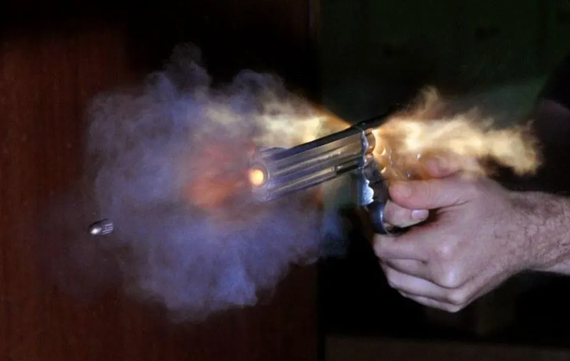

Bản thân viên đạn là không nguy hiểm, cho tới khi nó được truyền động lượng từ nòng súng (Ảnh: Getty).

Khả năng gây thương tích của viên đạn còn phụ thuộc vào 3 yếu tố, gồm khối lượng, tốc độ, và khả năng truyền năng lượng đến mục tiêu.

Một trong những khẩu súng ngắn được sử dụng rộng rãi nhất, Beretta M9, dùng đạn 9mm có khối lượng điển là 0,008 kg và vận tốc đầu nòng 400m/giây.

Nhân hai con số này với nhau, chúng ta sẽ có động lượng đạn đạt khoảng 3,2 kgm/giây. Con số này có thể tương đương với việc bị đâm bởi một chiếc xe máy ở vận tốc 80km/h.

Mặc dù bản thân viên đạn chỉ nặng khoảng 5 gram, nhưng nó sở hữu năng lượng của một viên gạch rơi từ tòa nhà 16 tầng.

Với tất cả năng lượng đó tập trung vào một khu vực rất nhỏ, nó có thể dễ dàng xuyên qua da bạn, gây tổn thương nghiêm trọng bên trong và thậm chí tử vong.

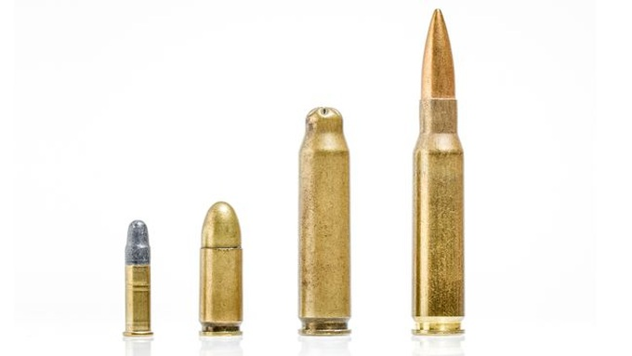

Thiết kế của viên đạn, chẳng hạn như thon hay tròn, ảnh hưởng trực tiếp tới tốc độ bay và sát thương của nó (Ảnh: Getty Images).

Khẩu súng trường bán tự động AR-15 được nghi phạm sử dụng trong vụ ám sát cựu Tổng thống Mỹ Donald Trump thậm chí có sát thương lớn hơn rất nhiều, đến mức viên đạn tạo ra sóng xung kích đủ mạnh để có thể thổi bay hộp sọ và phá hủy các cơ quan quan trọng.

Đó là chưa kể tới việc một số khẩu súng có khả năng bắn nhiều viên đạn cùng lúc, và do đó nhân tổng động lượng được truyền đi, gây ra thương tích lớn hơn hàng chục lần.

Không chỉ những viên đạn được bắn trực tiếp vào nạn nhân, mà ngay cả những trường hợp đạn lạc xuất phát từ việc bắn súng ăn mừng cũng có thể gây nguy hiểm.

Tờ Forbes trích dẫn một nghiên cứu kéo dài 1 năm về đạn lạc, cho rằng xấp xỉ 4,6% trong số tất cả các trường hợp tử vong xảy ra do hậu quả trực tiếp của việc nổ súng ăn mừng.

Thật không may, hầu hết các vụ nổ súng ăn mừng diễn ra đều sử dụng đạn thật. Đó là nguyên nhân dẫn đến những hậu quả có khả năng gây tử vong này.

Ước tính, một viên đạn bắn lên không trung sẽ tiếp tục di chuyển khoảng 20- 90 giây, trước khi rơi xuống.